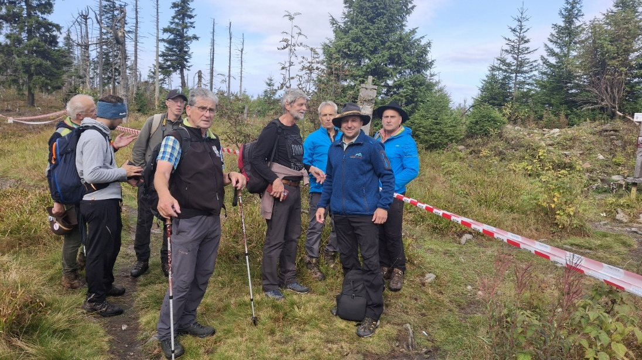
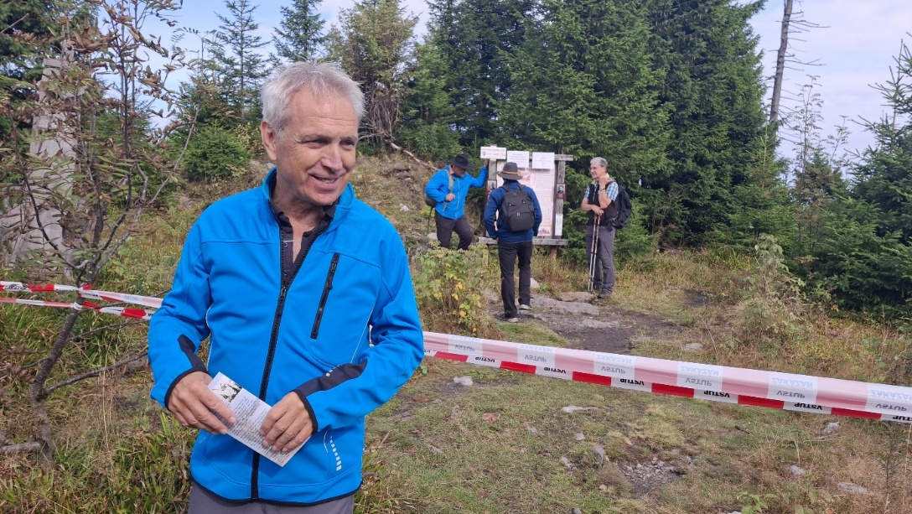
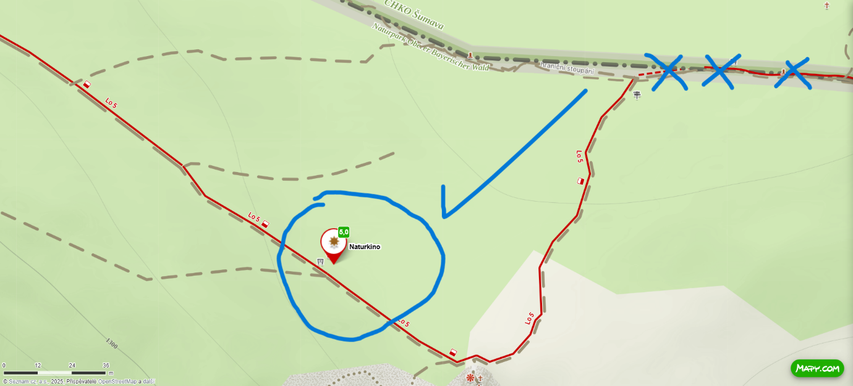
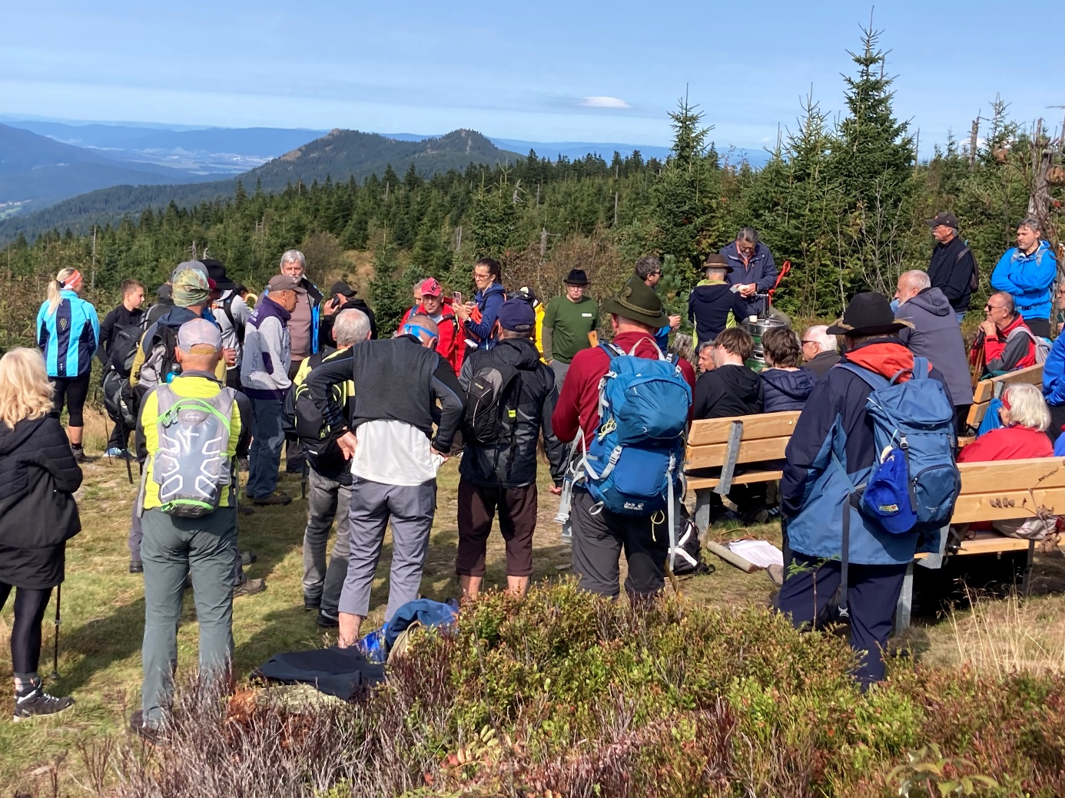
Juránkovci letos přišli o letošní pouť na svoji chatu
Vážení čtenáři. Možná jste si všimli informace v Kalendáři akcí na měsíc září a plakátů, které po městě a jinde na veřejných místech zvaly občany a návštěvníky Šumavy na tradiční 16. ročník česko-německého setkání u Juránkovi chaty. Těm, kteří se na tuto akci nemohli dostavit chceme poskytnout krátkou informaci o letošním průběhu mezinárodního setkání.
Historické souvislosti
Většina milovníků a znalců Šumavy zná příběh legendární chaty postavené s povolením místního stavebního úřadu v roce 1922 na Svarohu, Ski klubem v Plzni. Arna Juránek toto místo vybral proto, že se jevilo jako strategický bod pro česko-německé turistické cesty a nabízelo zdarma ubytování všem lyžníkům a turistům s obou stran hřebene Královského hvozdu. Trasy cest byly vyznačkované tak jak chtěl jmenovaný místní konzervátor přírody a vlastník polesí. Lyžaři využívali trasy k dlouhým túrám směrem k Ostrému, Bavorské Rudě a Alžbětínu po Dámské cestě a Václaváku. Od Juránkovi chaty se také jezdily závody ve slalomu směrem na německou stranu, tak jako Velká cena Špičáku v roce 1934. Tehdy vyhrál Eda Hromádka z Prahy. Svůj podzim života strávil jako dobrovolný člen Horské služby na Zadově.
Obnovení svobody a identity v roce 1990
Jaké nadšení Juránkovců nastalo po osvobození v roce 1945. Zbouranou chatu německou armádou, jejíž nástupnickou organizací byla Slávia VŠ Plzeň, obnovili během jednoho roku. Všechen materiál nanosili v ruksacích ze špičákovského nádraží. Pomáhala jim řada dobrovolníků. A tak i my byly po roce 1989 plní naděje a radosti. První věc, kterou jsme po odstranění zátarasů a signálních drátů v roce 1990 udělali, byl výstup k Juránkově chatě po Dámské a Lávkové cestě. Ano. Cesty tu byly a chata stála na svém místě. Sice pobořená, ale i se zbytky ústředního topení, drátěnek do postelí, komína a sklepa s vínem. Český klub turistů vyznačkoval trasu Dámské cesty zeleně. Ale téhož roku byly lávky Správou Chráněné krajinné oblasti zbořeny vyznačení zrušeno a vyhlášen zákaz vstupu na nevyznačené cesty…Přesto byla ještě v roce 2007 v územním plánu města Juránkova chata označena jako turistický bod a trasa Dámské cesty jako potenciální cesta. Následovalo 15. ročníků setkání na Juránkově chatě, které byly někdy povolené a jindy zas nepovolené z české strany a po Dámské cestě.
Podání žádosti o povolení výjimky ze zákazu vstupu 2025
Dne 28.4. 2025 jsme my jako Otevřená Šumava z.s., Špičák 187 a kulturní sdružení Kuturverein Über d´ Grenz e.V., Dr.Schott Zwiesel, Germany podali, tak jako každoročně od roku 2011, žádost o udělení výjimky týkající se zákazu vstupu do Přírodního parku Královský hvozd a Národní přírodní rezervace Černé a Čertovo jezero, kde jsme hodlali uspořádat 13. září 2025 tradiční česko-německé setkání obcí a občanů příhraniční oblasti a širší veřejnosti. Dokonce jsem na tuto akci dostali dotace z fondu programu INTERREG Evropské unie. Cílem akce bylo spojit lidi z obou stran hranice, připomenout společnou historii a dále prohloubit přátelství mezi Čechy a Bavorskem.
Dne 26.6.2025 bylo Správou NPŠ vydáno následné rozhodnutí: žadatelům se nepovoluje výjimka podle § 43 odst. 1 ZOPK ze zákazu vstupovat do Národní přírodní rezervace Černé a Čertovo jezero mimo cesty vyznačené se souhlasem orgánu ochrany přírody tedy myšleno z české strany přes Dámskou cestu a orgán nám doporučil cestu Lo 5 z německé strany od Schaiben, která vede až ke státní hranici a na tomto místě nám byl povolen průchod v délce 20 m od státní hranice po vyšlapané pěšině. Procesí mělo být udrženo v uceleném útvaru a v tichosti. Proti tomuto rozhodnutí jsme se odvolali k nadřízenému orgánu, což je Ministerstvo životního prostředí, které rozhodnutí Správy NPŠ pět dní před konáním akce zrušilo v celém znění včetně 20 m průchodu pěšinou k chatě. Hlavním důvodem zrušení 20 m průchodu bylo to, že Ministerstvo životního prostředí neuznalo veřejný zájem mezinárodního setkání Bavoráků a Králováků se snahou o prohloubení vztahů a sblížení a popřelo účel vzdělání. Bylo jednoznačně rozhodnuto, že převažující veřejný zájem je na straně ochrany přírody, a to i v případě 20 m dlouhé pěšinky.

Poučení a naděje ukotvená v nebi

Ale všechno dobře dopadlo. Účastníky setkání jsme seznámili se změnou trasy a poučili je, že nesmí vkročit z německé strany do Čech pod pohrůžkou finančních postihů jak osob, tak našich spolků, a společné setkání jsme uskutečnili kousek od státní hranice a Juránkovi chaty (cca 100 m) na místě s názvem Naturkino. Mezi účastníky nechyběli ani zástupci obcí Lam a Lohberg a sekce Lesního spolku Lam (Waldverein), což podtrhlo úzké a tradiční propojení regionu s touto akcí. Počasí bylo nádherné a viditelnost nekonečná.
Po proslovech obou stran proběhlo občerstvení a diskuse, při které zahrála skupina hudebníků z řad českých lyžařů Ski blues Špičák rekrutující se z oddílu Sokola Špičák a Slavoje MP Plzeň. Snad jsme německého tetřeva příliš nevyrušili zpěvem.

Závěrem jsme byli pozváni na příští rok společného setkání od německých přátel na to samé místo. Jsme tam bavorskými přáteli vítaní. Můžeme se podívat na Juránkovu chatu z Bavorska ze vzdálenosti 20 m a svobodně si zazpívat, jako v té pohádce o Pyšné princezně. Jen si musíme dávat pozor, abychom neskončili v Půlnočním království. My Králováci??

P.S: Akce si povšimnul i bavorský deník Bayerwald-Bote 17.9. 2025 v článku "Grenzen überwinden beim Wandertreffen"

Za Králováky a Juránkovce zaznamenal: Václav Alexandr Mazín, hráč na akustickou valchu, O.Š. z.s. Špičák

Výstražné zábrany se zákazem vstupu pro české účastníky setkání
Hlídající místopředseda Otevřené Šumavy z.s. Ing Petr Kepler hlídající vstup do Čech a němečtí přátelé u Juránkovi chaty.

Přehledka situace a alternativní místo setkání

